Skulpturforløb – fremlæggelser
I bliver inddelt i 6 grupper – hver gruppe får tildelt én skulptur fra en bestemt kunstperiode. I skal nu bruge resten af modulet på at forberede en lille analyse om jeres givne skulptur til næste gang
Opgave:
- Hver gruppe analyserer skulpturerne efter analysemodellen på Lectio. (minus perspektivering)
→ gør det tydeligt, hvilke stiltræk der er ved skulpturen, som gør, at vi kan datere den, som vi gør
- Søg efter flere gode billeder på nettet som I kan vise for klassen (i en powerpoint eller lignende)
- De nedenstående skulpturer har muligvis enten en sjov anekdote tilhørende sig eller spiller en vigtig rolle i samtiden. Undersøg altså gerne skulpturens kontekst (via søgning på nettet) og præsentér dette, da det også viser jeres forståelse for tidsperioden.
- Til eksamen har man kun ca. 5 min. til at tale om skulpturer. Derfor er det vigtigt, at jeres præsentationer ikke er for omfangsrige. Vi skal vide det vigtigste, men KUN det vigtigste, om de forskellige skulpturer. VÆR ØKONOMISKE MED JERES TID!

Gruppe 1: Arkaisk tid 650 – 480 f.Kr.
- Kleobis og Biton (ca. 580 f.Kr.)
Gruppe 2: Tidlig klassisk tid 480 – 450 f.Kr.
- Vognstyreren (ca. 470 f.Kr.)
Gruppe 3: Højklassisk tid 450 – 400 f.Kr.
- Karyatide fra Erechteion (ca. 420 f.Kr.)
Gruppe 4: Senklassisk tid 400 – 323 f.Kr.
- Apoxyomenos/Skraberen (ca. 340 – 320 f.Kr.)
Gruppe 5: Hellenistisk tid 323 – 31 f.Kr.
- Den døende Galler (ca. 230 f.Kr.)
Gruppe 6: Romersk tid 31 f.Kr. – 400 e.Kr.
- Augustus som Jupiter (første halvdel af 1. århundrede)

BILLEDER PÅ NÆSTE SIDE
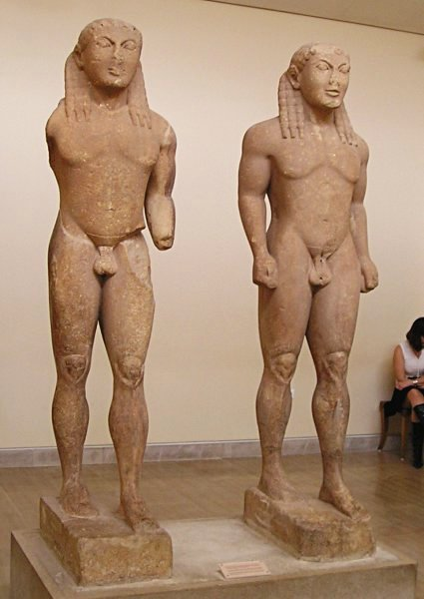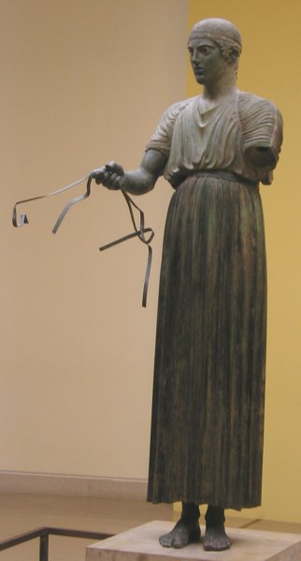
Gruppe 2: Vognstyreren
180 cm høj
Gruppe 1: Kleobis og Biton
Ca. 220 cm høj

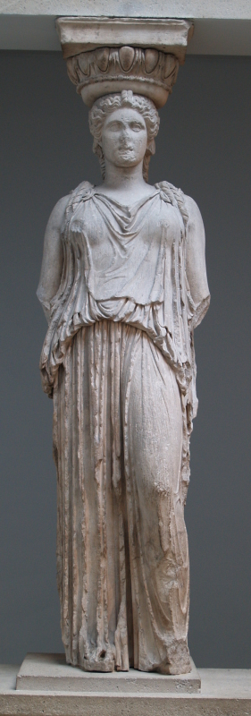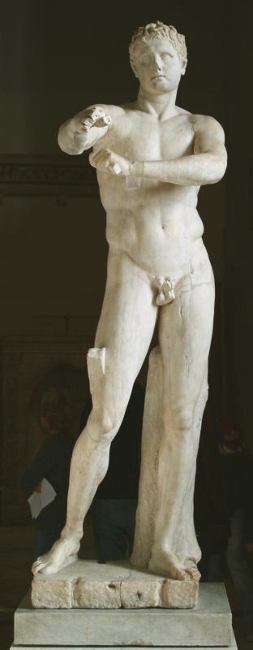
Gruppe 4: Apoxyomenos/Skraberen
205 cm høj
Gruppe 3: Karyatide fra Erechteion
230 cm høj
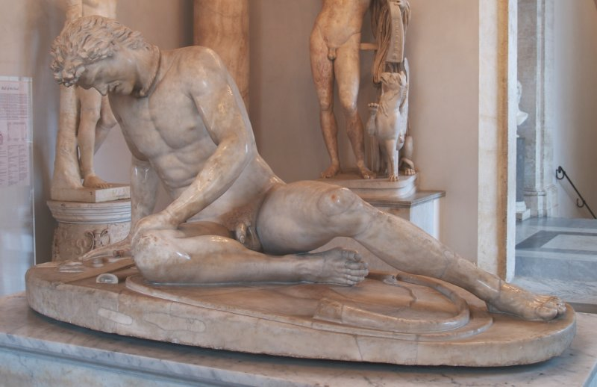
Gruppe 5: Den Døende Galler
93 cm høj, 185 cm lang og 89 cm bred

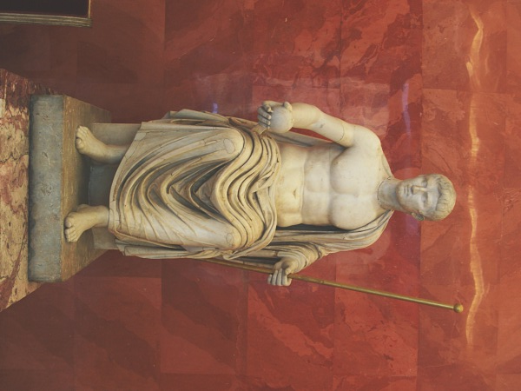
Gruppe 6: Augustus som Jupiter
187 cm høj

